Лабораторная работа №8

Программирование цикла. Обработка аргументов командной строки

Глобин Никита Анатольевич

Содержание

# 1 Цель работы

Научиться работать с циклами на языке Ассемблера, а также научиться обрабатывать аргументы командной строки

# 2 Задание

Реализация циклов в NASM  
Обработка аргументов командной строки  
Задание для самостоятельной работы

# 3 Выполнение лабораторной работы

## 3.1 Реализация циклов в NASM

1. Для начала выполнения лабораторной работы создадим рабочую директорию и файл lab8-1.asm (рис. 1).



Рис. 1: photo 1

1. Дальше впишем программу и запустим её (рис. 2).

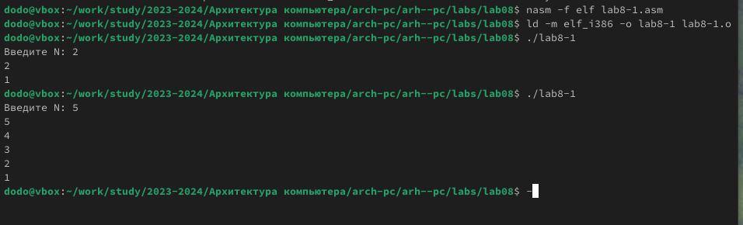

Рис. 2: photo 2

1. немного перепившим программу и запустим (рис. 3).

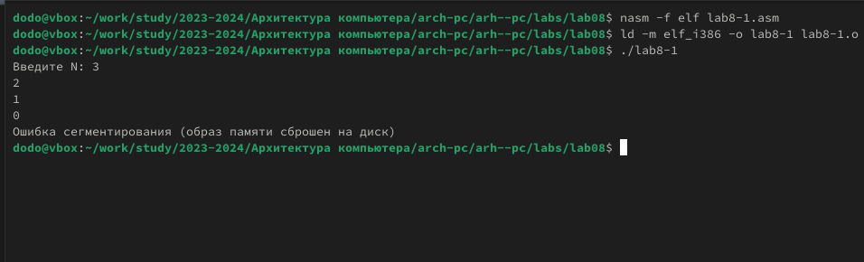

Рис. 3: photo 3

всё работает корректно

## 3.2 Обработка аргументов командной строки

1. создаём новый файл и пишем в нём программу (рис. 4).

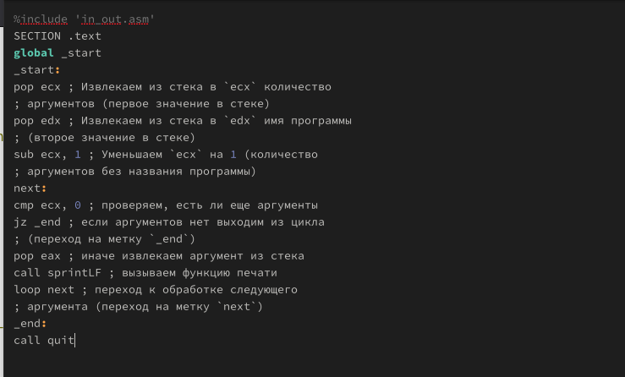

Рис. 4: photo 4

1. Компилируем программу и запускаем её (рис. 5).

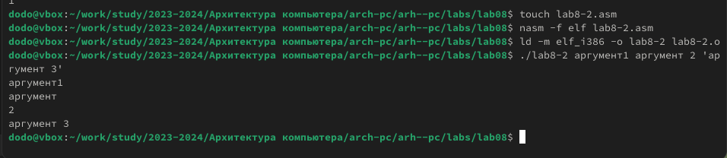

Рис. 5: photo 5

1. создаём новый файл и пишем в нём программу (рис. 6).

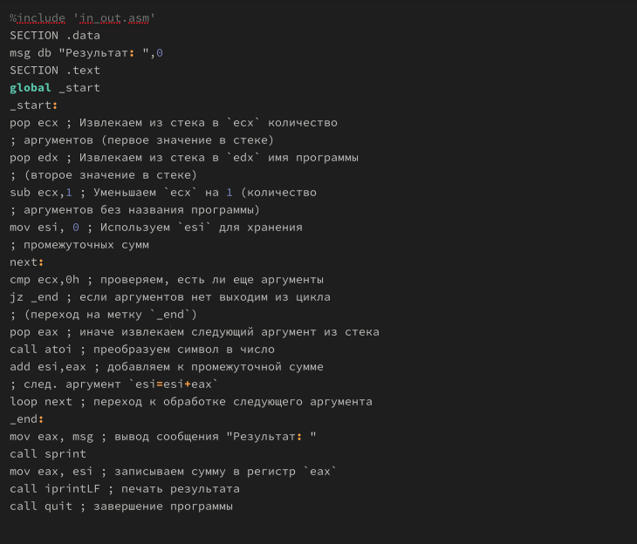

Рис. 6: photo 6

1. Компилируем программу и запускаем её (рис. 7).

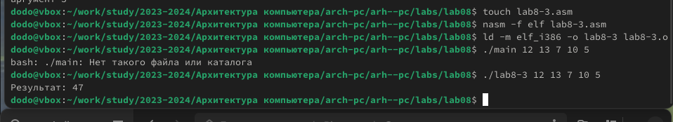

Рис. 7: photo 7

1. Изменим текст программы из листинга 8.3 для вычисления произведения аргументов командной строки(рис. 8).

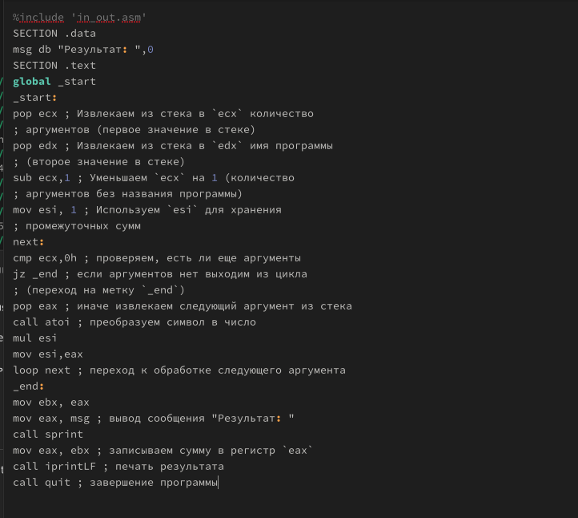

Рис. 8: photo 8

1. Компилируем программу и запускаем её (рис. 9).

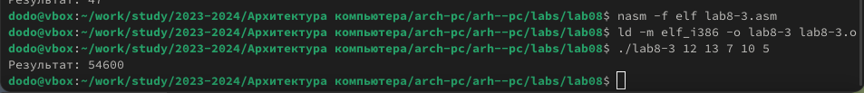

Рис. 9: photo 9

## 3.3 Задание для самостоятельной работы

1. Пишем программу для решения 9 задания (рис. 10).

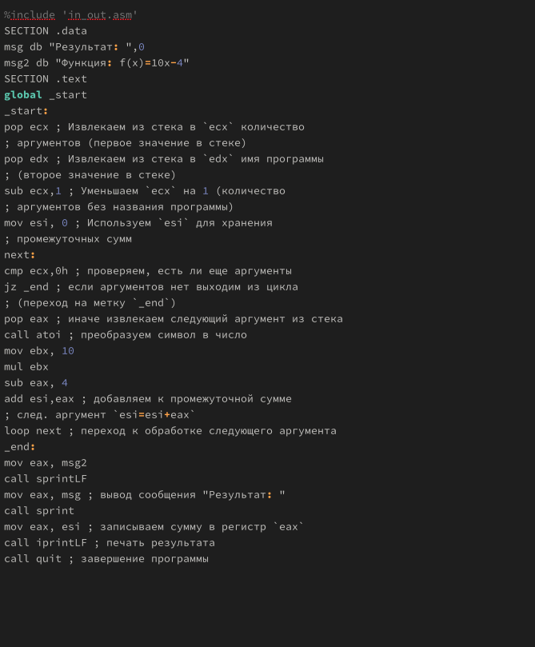

Рис. 10: photo 10

1. Компилируем программу и запускаем её (рис. 11).

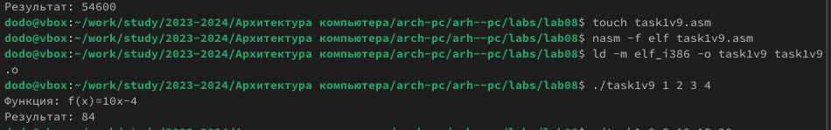

Рис. 11: photo 11

# 4 Выводы

В результате выполнения лабораторной работы были получены навыки работы с циклами и обработкой аргументов из командной строки. Были написаны программы, использующие все вышеописанные аспекты

# Список литературы